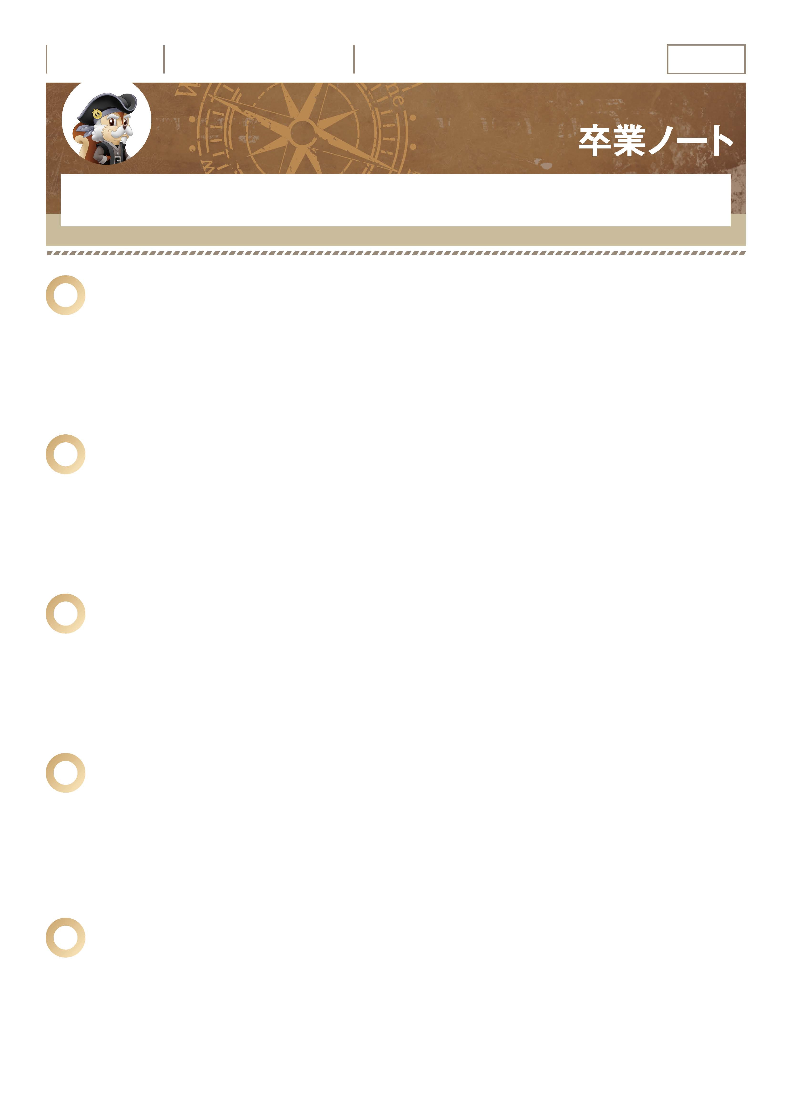
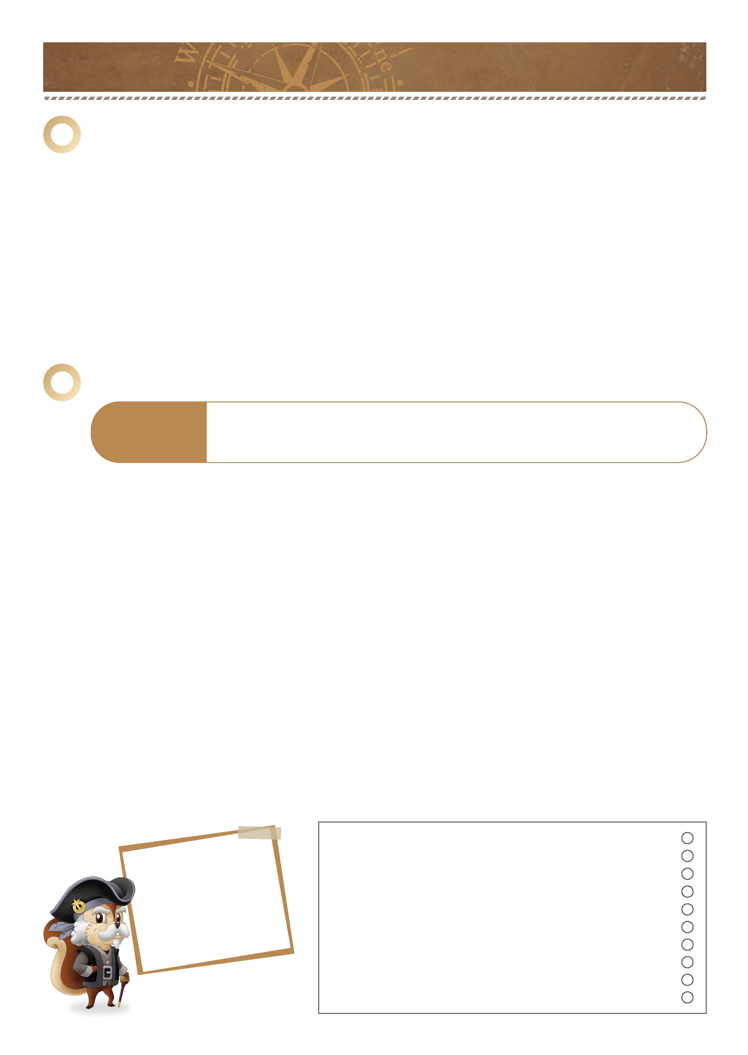
「夢をかなえよう。なりたい自分に出会おう。」
｜ 卒業ノート ｜ No.17-01
いよいよ卒業。どのように成長できましたか。そして今後、どう歩んでいきたいと思いますか。
３年間の学びを振り返り、高校卒業後のキャリアプランニングについて考えましょう。
1
-------------------------------------------------------------------------------------------------------------------------------------------------------------------------------------------------------------------
---------------------------------------------------------------------------------------------------------------------------------------------------
学習面の記録
-------------------------------------------------------------------------------------------------------------------------------------------------------------------------------------------------------------------
---------------------------------------------------------------------------------------------------------------------------------------------------
■不十分だったこと
■努力したこと
2
-------------------------------------------------------------------------------------------------------------------------------------------------------------------------------------------------------------------
---------------------------------------------------------------------------------------------------------------------------------------------------
生活面の記録
-------------------------------------------------------------------------------------------------------------------------------------------------------------------------------------------------------------------
---------------------------------------------------------------------------------------------------------------------------------------------------
■不十分だったこと
■努力したこと
3
-------------------------------------------------------------------------------------------------------------------------------------------------------------------------------------------------------------------
---------------------------------------------------------------------------------------------------------------------------------------------------
生徒会活動
-------------------------------------------------------------------------------------------------------------------------------------------------------------------------------------------------------------------
---------------------------------------------------------------------------------------------------------------------------------------------------
■不十分だったこと
■努力したこと
4
-------------------------------------------------------------------------------------------------------------------------------------------------------------------------------------------------------------------
---------------------------------------------------------------------------------------------------------------------------------------------------
部活動
-------------------------------------------------------------------------------------------------------------------------------------------------------------------------------------------------------------------
---------------------------------------------------------------------------------------------------------------------------------------------------
■不十分だったこと
■努力したこと
5
-------------------------------------------------------------------------------------------------------------------------------------------------------------------------------------------------------------------
-------------------------------------------------------------------------------------------------------------------------------------------------------------------------------------------------------------------

入学ノートに書いた「３年間の高校生活で実現したいこと」については、実現できましたか。
-------------------------------------------------------------------------------------------------------------------------------------------------------------------------------------------------------------------

-------------------------------------------------------------------------------------------------------------------------------------------------------------------------------------------------------------------
-------------------------------------------------------------------------------------------------------------------------------------------------------------------------------------------------------------------
-------------------------------------------------------------------------------------------------------------------------------------------------------------------------------------------------------------------
-------------------------------------------------------------------------------------------------------------------------------------------------------------------------------------------------------------------
-------------------------------------------------------------------------------------------------------------------------------------------------------------------------------------------------------------------
-------------------------------------------------------------------------------------------------------------------------------------------------------------------------------------------------------------------
6
高校生活を振り返って「成長できたこと」、「一番印象に残っていること」、「よくがんばったこと」を書きましょう。

｜ 卒業ノート ｜ No.17-02
7
卒業後のキャリアプランニングについて考えてみましょう。
私 の 夢
私は１０年後
（ ）な（ ）になっています。

-------------------------------------------------------------------------------------------------------------------------------------------------------------------------------------------------------------------
夢へのステップを書きましょう。
-------------------------------------------------------------------------------------------------------------------------------------------------------------------------------------------------------------------
30歳
-------------------------------------------------------------------------------------------------------------------------------------------------------------------------------------------------------------------
25歳
-------------------------------------------------------------------------------------------------------------------------------------------------------------------------------------------------------------------
20歳
現在
年齢
どんなことを学んでいますか。どんな仕事をしていますか。
（例／大学で英語を学んでいる、メーカーで開発の仕事をしている）

何をしていますか。
（例／大学生 会社員 会社経営など）
-------------------------------------------------------------------------------------------------------------------------------------------------------------------------------------------------------------------
-------------------------------------------------------------------------------------------------------------------------------------------------------------------------------------------------------------------
-------------------------------------------------------------------------------------------------------------------------------------------------------------------------------------------------------------------
どんな夢があるかな。
その時にできることを
一生懸命やって、
少しずつなりたい自分に
近づいて行こう。
１０年後の自分へのメッセージ
-------------------------------------------------------------------------------------------------------------------------------------------------------------------------------------------------------------------

年 組 番

月 日
名前

確 認 欄

